Zabawki dla dzieci - Ceneo.pl
Każde dziecko cieszy się z nowych zabawek. One nie tylko dają radość ale także rozwijają wyobraźnie. Szukasz czegoś dla swojej pociechy? Zabawki dla dzieci - Ceneo.pl !

Zabawki dla dzieci - Ceneo.pl

Wszystkie prawidłowo rozwijające się maluchy uwielbiają zabawy. Ten rodzaj aktywności to nie tylko sposób na spędzenie wolnego czasu ale także na ćwiczenie nowo nabytych umiejętności. I nie chodzi tu tylko o umiejętności fizyczne ale także społeczne. Warto pamiętać, że to podczas zabawy dziecko uczy się współpracy, kooperacji z innymi, dzielenia się posiadanymi przedmiotami oraz komunikacji. Gdzie jednak znaleźć najlepiej dobrane do preferencji malucha przedmioty? Zabawki dla dzieci - Ceneo.pl to bogata oferta, w której każdy znajdzie coś dla siebie!

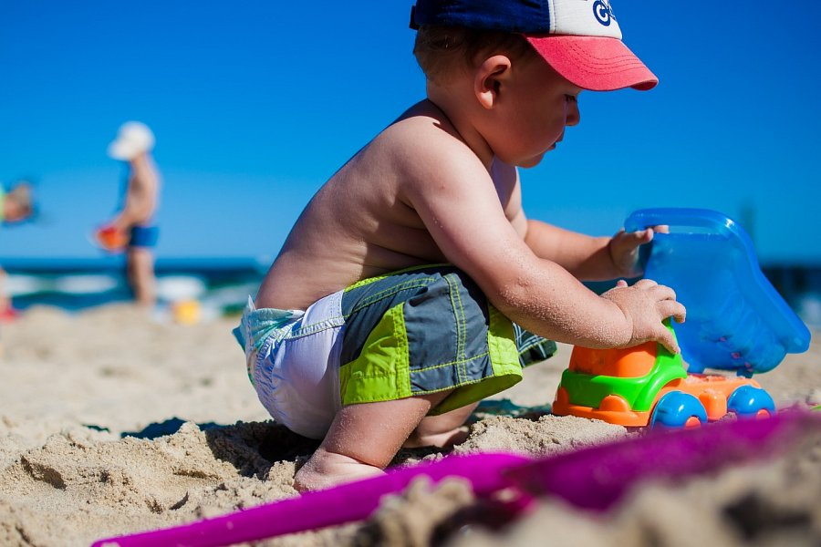
Na jakie okazje?

Zabawki dla dzieci - Ceneo.pl świetnie sprawdzą się jako podarunek bez okazji jak również na urodziny, chrzciny czy inne. Każda okazja jest dobra aby sprawić dziecku radość. Ważne aby wybierać takie, które zainteresują malucha. Powinny być dostosowane go jego wieku oraz preferencji. Zabawki dla dzieci - Ceneo.pl dla dziewczynek to szeroki wybór lalek, wózków, maskotek a także zestawów do przygotowywania posiłków czy klocki. Dla chłopców polecamy samochodziki, tory wyścigowe oraz zabawki postaci z bajek. Takie prezenty z pewnością sprawią radość i zapewnią świetną rozrywkę.

